Схема закріплення об’єкту благоустрою
(для утримання його в належному стані відповідно до вимог Правил благоустрою території міста Кременчука)
території за адресою: вул. Генерала Манагарова, буд. 1-А
назва суб’єкту благоустрою: ОБ’ЄДНАННЯ СПІВЛАСНИКІВ
БАГАТОКВАРТИРНОГО БУДИНКУ «КРЮКІВЧАНКА 1-А»
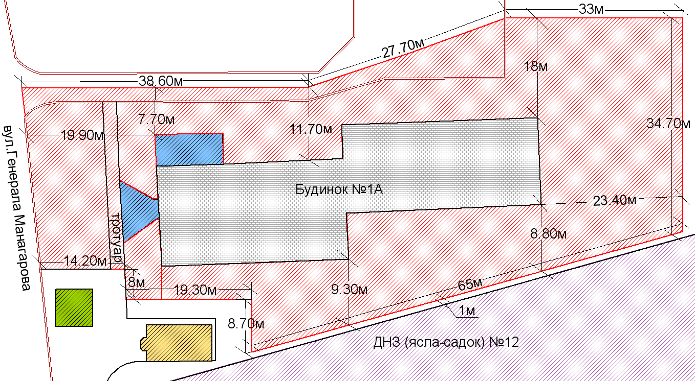
- прилегла територія ОСББ “КРЮКІВЧАНКА 1-А»

- територія ДНЗ (ясла-садок) №12

- прибудова до житлового будинку з вхідною групою
- магазин «Оптовичок»

- МАФ

- бордюрний камінь

Розробник: Оляновський О.А.

Юридичні адреси та реквізити Сторін

СТОРОНА 1: СТОРОНА 2:
Виконавчий комітет Кременчуцької ОБ’ЄДНАННЯ СПІВЛАСНИКІВ БАГАТО-
міської ради Полтавської області КВАРТИРНОГО БУДИНКУ
Пл. Перемоги, 2, м. Кременчук, 39600 «КРЮКІВЧАНКА 1-А»
Перший заступник міського голови Вул. Генерала Манагарова, буд. 1-А, кв.52,
Пелипенко В.М. м. Кременчук, 39600
Голова правління ОСББ
Фальонок Н.В.

______________/_______________/ ________________/_________________/

